*Открываем приложение «ОЗОН»*

1) В поисковой строке набираем «СФР» из выпадающего списка выбираем значок СФР и проваливаемся в него.

*Далее появляется список ТСР.*

2) Выбираем нужную категорию

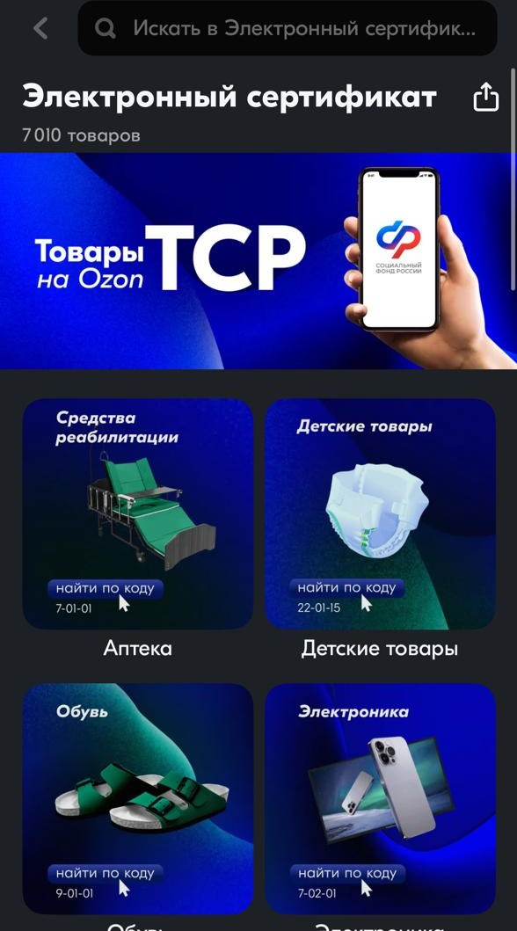

3) Нажимаем кнопку «Подобрать» ищем нужный код изделия как прописано в ИПРА, если нужного кода нет в списке, в поисковой строке пишем название изделия.

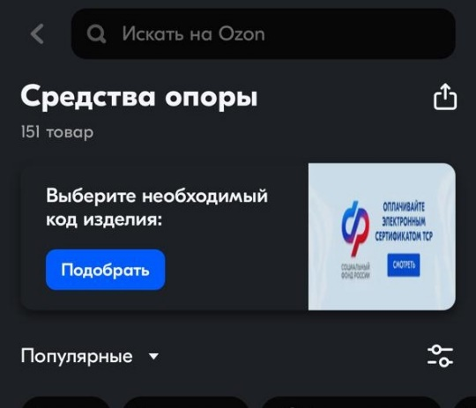

4) Выбираем нужное изделие обязательно под товаром должен быть значок «Соц. Сертификат»

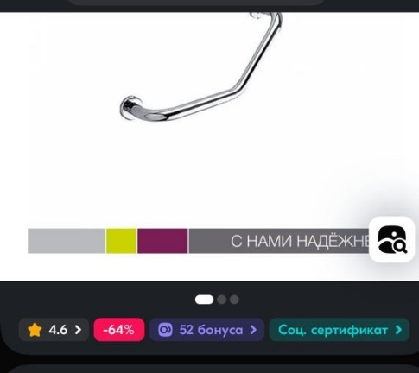

*Далее у выбранного изделия ниже в характеристиках можно сравнить код ТРУ (сверить с выпиской из реестра ЭС)*

5) Товар добавляем в корзину, переходим к оформлению

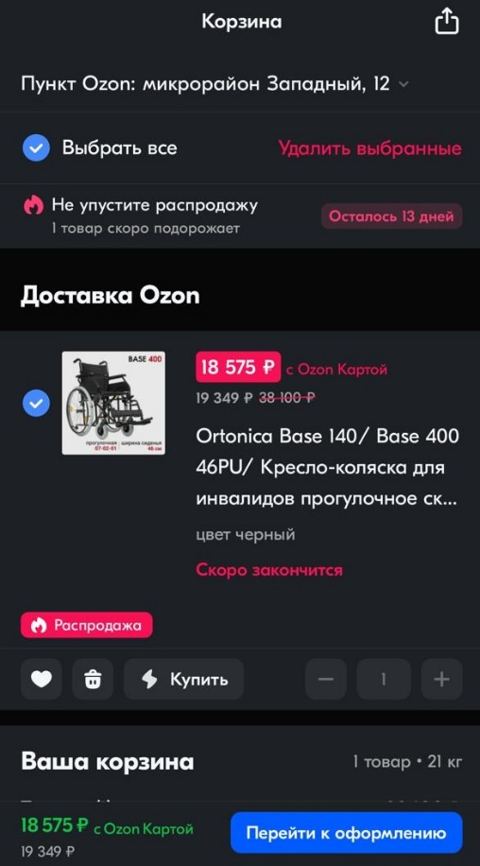

*Проверяете пункт выдачи, где будете забирать товар или адрес доставки*

6) Способ оплаты выбираем «Карта МИР и соц. Сертификат»

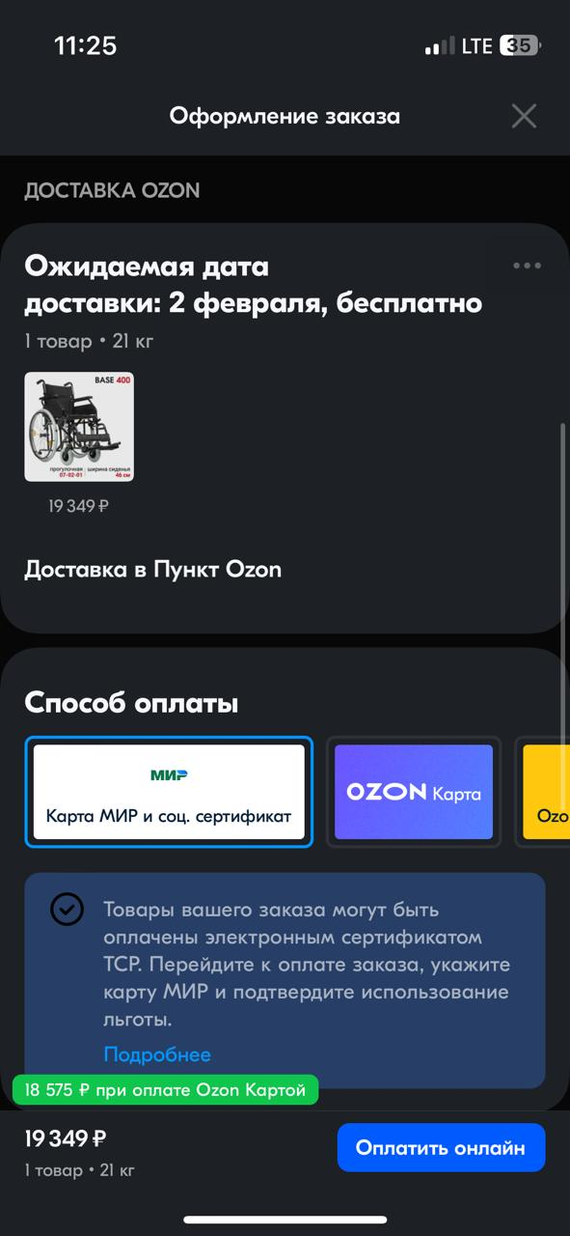

*Вводим карту МИР, указанную в заявлении на получение сертификата*

*Заполняем все данные карты (дата, и код с обратной стороны карты)*

7) Нажимаем оплатить полностью сертификатом. Если стоимость товара превышает номинал электронного сертификата, то с этой же карты списывается сумма, которую необходимо доплатить за счет собственных средств.

*Приходит код подтверждения на номер телефона, прикрепленный к карте МИР, вводим код из смс в строку. Товар считается оплачен.*

В указанную дату (отражается в личном кабинете Озон) подходим на пункт выдачи, в приложении открываете Ваш товар, там появится штрих-код, его предъявляете в пункте выдачи и Вам выдают товар.